Отчёт по лабораторной работе №6
  - Управление процессами
Лабси Мохаммед
Содержание

1. Цель работы
Получить навыки управления процессами операционной системы.

2. Выполнение лабораторной работы

2.1 6.4. Управление процессами и заданиями

2.1.1 6.4.1. Управление заданиями
Получаю полномочия администратора:
su -
После успешной аутентификации запускаю два процесса в фоновом режиме:
sleep 3600 &
dd if=/dev/zero of=/dev/null &
Знак & в конце команды приводит к запуску процесса в фоновом режиме, поэтому оболочка сразу возвращает приглашение для ввода следующей команды.
Затем запускаю ещё один процесс:
sleep 7200
Последняя команда запущена без символа &, поэтому процесс выполняется на переднем плане и блокирует ввод команд в оболочке. Для временной приостановки процесса использую сочетание клавиш Ctrl+Z.
После этого проверяю список заданий:
jobs
В списке отображаются три задания. Процессы sleep 3600 и dd if=/dev/zero of=/dev/null имеют состояние Running, а процесс sleep 7200, остановленный сочетанием Ctrl+Z, имеет состояние Stopped.
Для продолжения выполнения третьего задания в фоновом режиме выполняю:
bg 3
Повторно проверяю состояние заданий:
jobs
После выполнения команды bg 3 процесс sleep 7200 переходит из состояния Stopped в состояние Running и продолжает работу в фоне.
Далее переношу первое задание на передний план:
fg 1
После перехода процесса sleep 3600 на передний план завершаю его сочетанием клавиш Ctrl+C.
Аналогично перевожу на передний план второе задание:
fg 2
Процесс dd начинает выполняться на переднем плане. Завершаю его сочетанием Ctrl+C. После завершения dd выводится статистика обработанных данных.
Затем переношу на передний план третье задание:
fg 3
Процесс sleep 7200 также завершаю сочетанием клавиш Ctrl+C.
В результате все три созданных задания прекращают работу (см. рис. Рисунок 1).
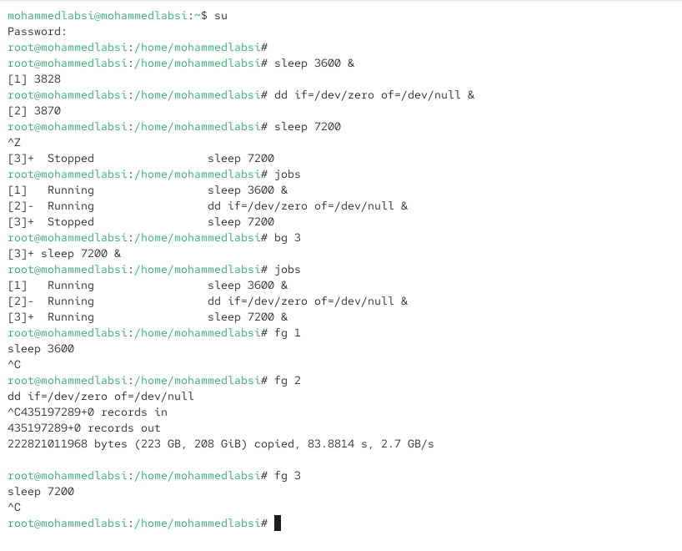
Рисунок 1: Запуск, приостановка, продолжение и завершение фоновых заданий
Далее открываю второй терминал и под учётной записью обычного пользователя запускаю процесс dd в фоновом режиме:
dd if=/dev/zero of=/dev/null &
После запуска фонового процесса завершаю оболочку второго терминала командой:
exit
В другом терминале запускаю утилиту мониторинга процессов:
top
В списке процессов присутствует процесс dd с PID 4179, запущенный пользователем. В момент проверки он использует около 99,3 % процессорного времени, что подтверждает его активную работу после закрытия терминала, из которого он был запущен (см. рис. Рисунок 2).
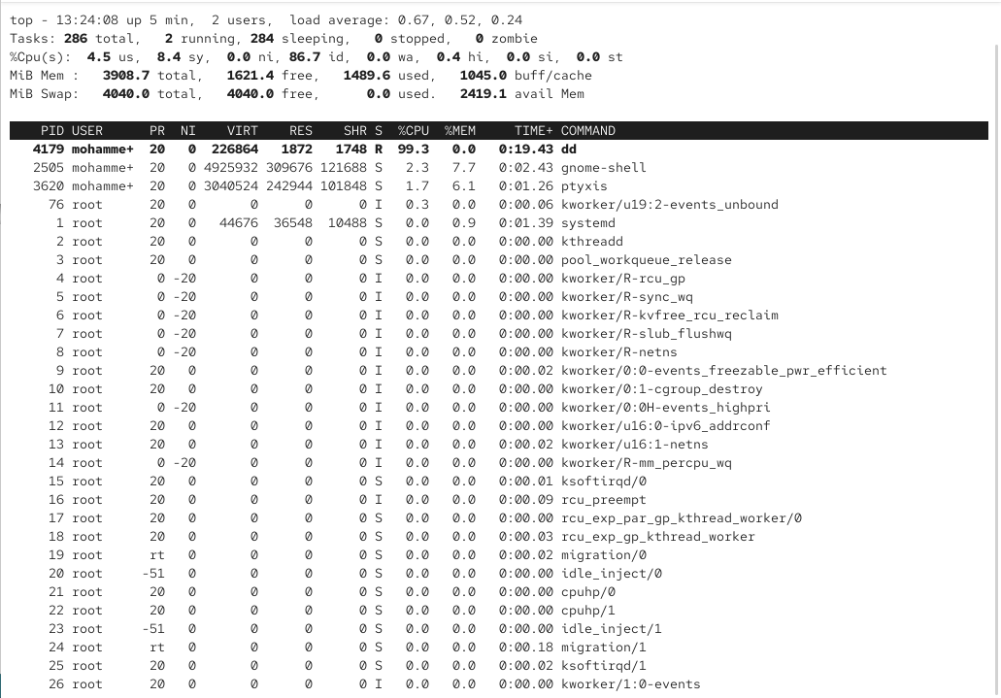
Рисунок 2: Поиск работающего процесса dd с помощью top
Для завершения процесса повторно использую:
top
В интерфейсе top нажимаю клавишу k, указываю PID процесса 4179 и подтверждаю отправку сигнала завершения.
После этого процесс dd исчезает из списка наиболее активных процессов. В верхней части списка больше нет процесса с PID 4179, использовавшего почти всё доступное процессорное время (см. рис. Рисунок 3).
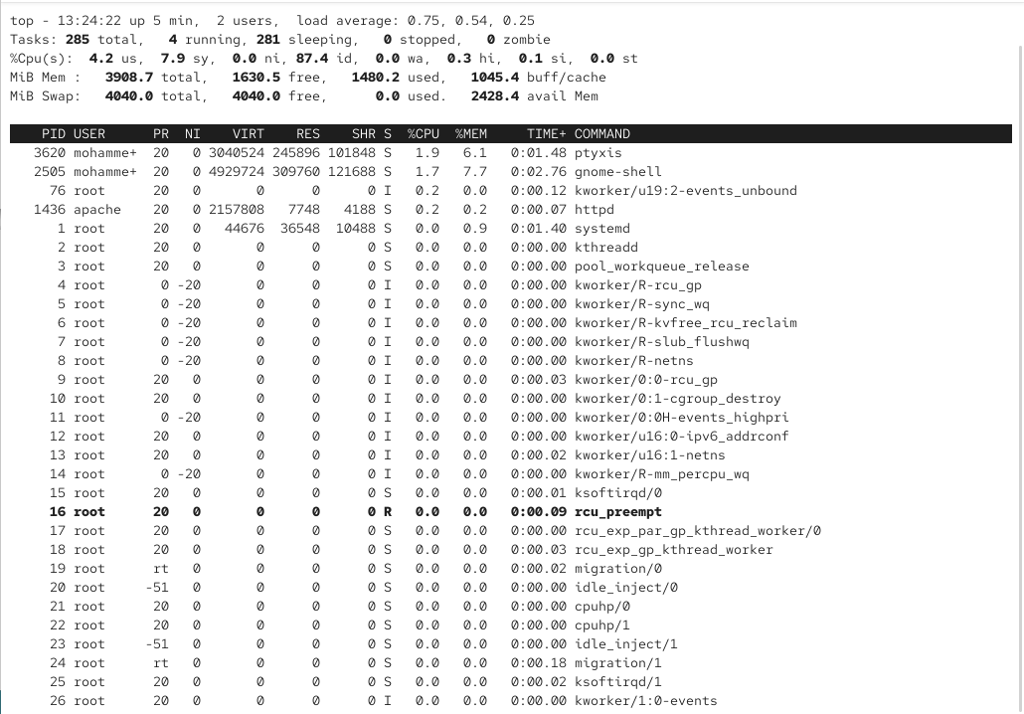
Рисунок 3: Состояние системы после завершения процесса dd

2.1.2 6.4.2. Управление процессами
Получаю полномочия администратора:
su -
Запускаю три экземпляра программы dd в фоновом режиме:
dd if=/dev/zero of=/dev/null &
dd if=/dev/zero of=/dev/null &
dd if=/dev/zero of=/dev/null &
Созданным процессам присваиваются PID 4460, 4462 и 4464.
Для поиска процессов выполняю:
ps aux | grep dd
Команда ps aux выводит список процессов системы, а grep dd оставляет строки, содержащие последовательность dd. Помимо системных процессов, в названиях которых встречается эта последовательность, в конце списка отображаются три запущенных процесса:
dd if=/dev/zero of=/dev/null
Для процесса с PID 4460 изменяю значение nice:
renice -n 5 4460
Утилита сообщает:
4460 (process ID) old priority 0, new priority 5
Следовательно, значение nice процесса было изменено с 0 на 5. Увеличение значения nice уменьшает приоритет процесса при распределении процессорного времени (см. рис. Рисунок 4).
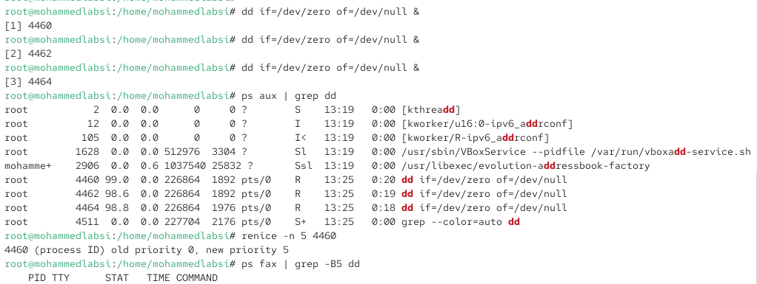
Рисунок 4: Запуск процессов dd, их поиск и изменение приоритета
Для просмотра иерархии процессов выполняю:
ps fax | grep -B5 dd
Параметр f команды ps отображает процессы в виде дерева, а параметр -B5 программы grep дополнительно показывает пять строк, расположенных перед найденными совпадениями.
В полученном дереве видно, что три процесса dd с PID 4460, 4462 и 4464 были запущены из оболочки bash с PID 3769. Выше в дереве также отображается процесс su с PID 3721 и исходная пользовательская оболочка.
Для завершения корневой оболочки отправляю процессу с PID 3769 сигнал SIGKILL:
kill -9 3769
После выполнения команды корневая оболочка завершается. Команда демонстрирует возможность управления процессами через их PID и работу с иерархией родительских и дочерних процессов (см. рис. Рисунок 5).
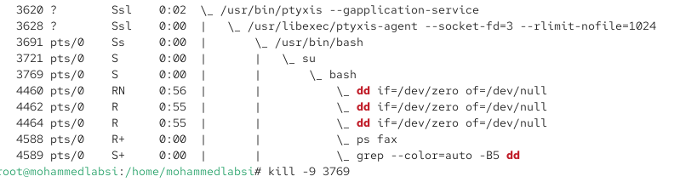
Рисунок 5: Просмотр иерархии процессов и завершение корневой оболочки

2.2 6.5. Самостоятельная работа

2.2.1 6.5.1. Задание 1
Получаю полномочия администратора:
su -
Запускаю три процесса dd в фоновом режиме:
dd if=/dev/zero of=/dev/null &
dd if=/dev/zero of=/dev/null &
dd if=/dev/zero of=/dev/null &
Процессам присваиваются PID 4853, 4855 и 4857.
Для первого процесса изменяю значение nice:
renice -n 5 4853
Получаю результат:
4853 (process ID) old priority 0, new priority 5
После этого ещё раз изменяю значение nice того же процесса:
renice -n 15 4853
Система сообщает:
4853 (process ID) old priority 5, new priority 15
На выполненном скриншоте использованы положительные значения 5 и 15. При увеличении nice с 5 до 15 процесс получает меньший приоритет при планировании процессорного времени.
По условию задания требовалось использовать значения -5 и -15. Для выполнения именно этого условия команды должны иметь вид:
renice -n -5 4853
renice -n -15 4853
При переходе от -5 к -15 приоритет процесса, напротив, увеличивается: чем меньше значение nice, тем выше предпочтение процесса при распределении процессорного времени. Установка отрицательных значений nice требует соответствующих административных полномочий.
Для одновременного завершения всех запущенных процессов dd выполняю:
killall dd
После выполнения команды оболочка сообщает о завершении заданий [1], [2] и [3] (см. рис. Рисунок 6).
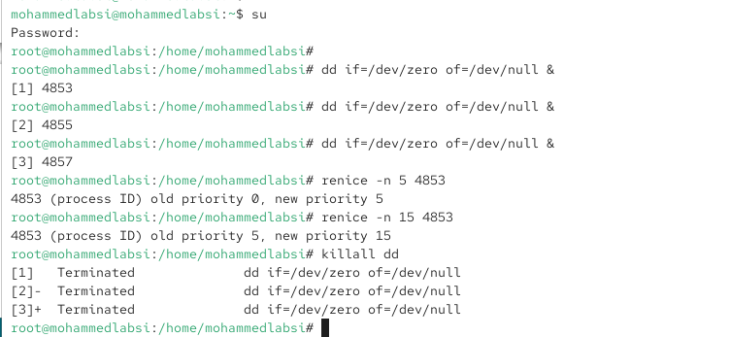
Рисунок 6: Изменение значения nice и завершение процессов dd

2.2.2 6.5.2. Задание 2
Запускаю программу yes в фоновом режиме, перенаправляя стандартный поток вывода в /dev/null:
yes > /dev/null &
Процесс запускается как фоновое задание [1] с PID 5265. Перенаправление в /dev/null необходимо, поскольку программа yes непрерывно выводит строки и без перенаправления быстро заполняет терминал.
Затем запускаю аналогичный процесс на переднем плане:
yes > /dev/null
Приостанавливаю его сочетанием клавиш Ctrl+Z. Оболочка сообщает, что задание [2] получило состояние Stopped.
Повторно запускаю:
yes > /dev/null
и завершаю процесс сочетанием клавиш Ctrl+C.
При запуске yes без подавления потока вывода используется команда:
yes
В этом случае программа непрерывно выводит символ y в терминал. Её также можно приостановить сочетанием Ctrl+Z, а после повторного запуска завершить сочетанием Ctrl+C (см. рис. Рисунок 7).
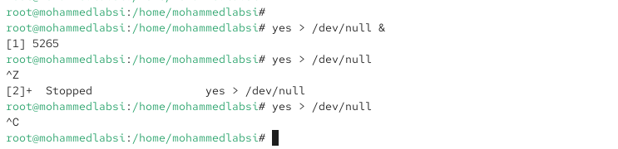
Рисунок 7: Запуск программы yes в фоновом и переднем режимах
Проверяю состояние заданий:
jobs
В списке видно, что задание [1] находится в состоянии Running, а задание [2] — в состоянии Stopped.
Перевожу первое фоновое задание на передний план:
fg 1
После появления процесса на переднем плане завершаю его сочетанием клавиш Ctrl+C.
Затем возобновляю выполнение второго остановленного задания в фоне:
bg 2
Проверяю состояние:
jobs
Теперь задание [2] имеет состояние Running и выполняется в фоновом режиме.
Для запуска процесса, который должен быть защищён от сигнала SIGHUP при завершении терминального сеанса, использую nohup:
nohup yes > /dev/null &
Создаётся задание [3] с PID 5450. Утилита nohup сообщает об игнорировании стандартного ввода и перенаправлении стандартного потока ошибок. Процесс получает возможность продолжить работу после закрытия терминальной сессии (см. рис. Рисунок 8).
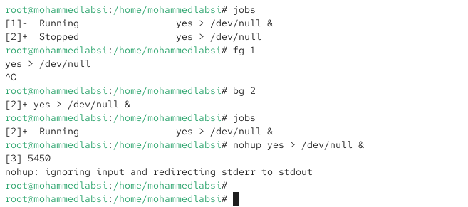
Рисунок 8: Управление заданиями yes и запуск процесса через nohup
После закрытия окна терминала и повторного запуска консоли проверяю работающие процессы при помощи:
top
В верхней части списка отображаются процессы yes. В частности, присутствует процесс с PID 5450, ранее запущенный через nohup. Он продолжает выполняться и активно использует процессорное время.
Также в списке присутствует процесс yes с PID 5287. Оба процесса в момент наблюдения используют приблизительно по 90,9 % процессорного времени (см. рис. Рисунок 9).
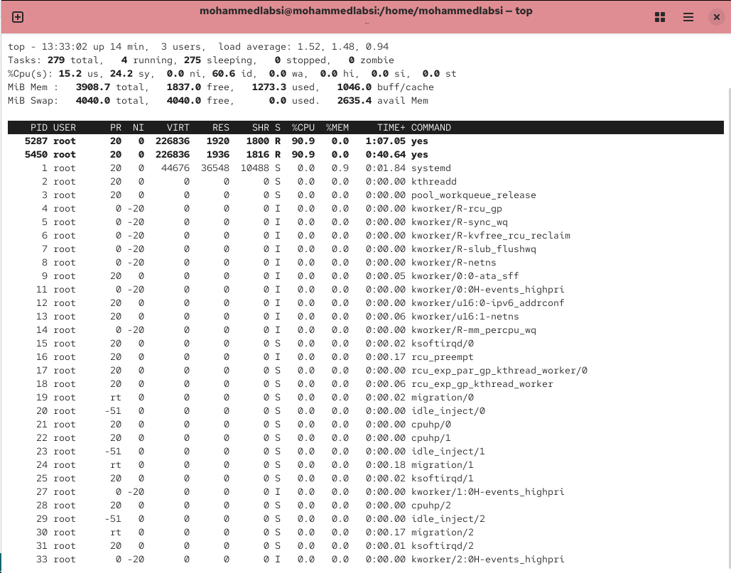
Рисунок 9: Проверка процессов yes с помощью top
Далее запускаю ещё три процесса yes в фоновом режиме с подавлением вывода:
yes > /dev/null &
yes > /dev/null &
yes > /dev/null &
Им присваиваются PID 5757, 5762 и 5769.
Первый процесс завершаю по его PID:
kill 5757
Оболочка сообщает о завершении задания [1].
Для работы со вторым процессом использую идентификатор задания:
fg 2
После перевода задания [2] на передний план завершаю его сочетанием клавиш Ctrl+C.
Далее проверяю действие сигнала SIGHUP, номер которого равен 1. Отправляю его обычному процессу:
kill -1 5287
После этого отправляю SIGHUP процессу с PID 5450, который был запущен через nohup:
kill -1 5450
Процесс, запущенный через nohup, предназначен для игнорирования сигнала SIGHUP, поэтому он должен продолжить выполнение после получения этого сигнала.
Также отправляю сигнал SIGHUP обычному процессу с PID 5769:
kill -1 5769
Для него оболочка выводит сообщение:
Hangup
Это показывает, что обычный процесс завершился при получении SIGHUP, в отличие от процесса, защищённого с помощью nohup.
После этого запускаю ещё несколько экземпляров yes:
yes > /dev/null &
yes > /dev/null &
Создаются процессы с PID 5984 и 5986.
Для их одновременного завершения использую команду:
killall yes
Команда завершает процессы программы yes, а оболочка сообщает о завершении фоновых заданий (см. рис. Рисунок 10).
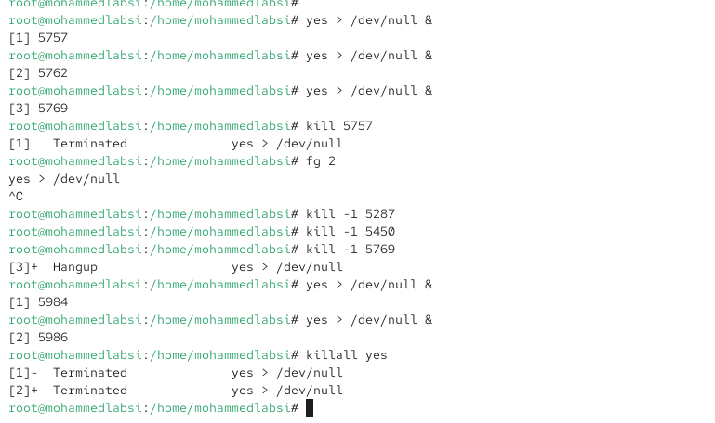
Рисунок 10: Завершение процессов yes по PID, номеру задания, сигналом SIGHUP и командой killall
Для сравнения приоритетов запускаю обычный процесс yes:
yes > /dev/null &
Он получает PID 6132.
Затем с помощью утилиты nice запускаю второй процесс с увеличенным на 5 значением nice:
nice -n 5 yes > /dev/null &
Второй процесс получает PID 6165.
Для сравнения параметров процессов выполняю:
ps -l | grep yes
Для процесса с PID 6132 отображается значение NI, равное 0, а значение приоритета PRI составляет 80.
Для процесса с PID 6165, запущенного через nice -n 5, значение NI равно 5, а PRI — 85.
Положительное увеличение nice уменьшает фактический приоритет процесса. Поэтому процесс с NI=5 имеет меньшее предпочтение при распределении процессорного времени, чем процесс с NI=0.
Для выравнивания значений nice изменяю параметры первого процесса:
renice -n 5 6132
Система подтверждает изменение:
6132 (process ID) old priority 0, new priority 5
Повторно выполняю:
ps -l | grep yes
Теперь оба процесса имеют одинаковое значение NI=5 и одинаковое значение PRI=85. Следовательно, после выполнения renice их параметры приоритета были выровнены (см. рис. Рисунок 11).
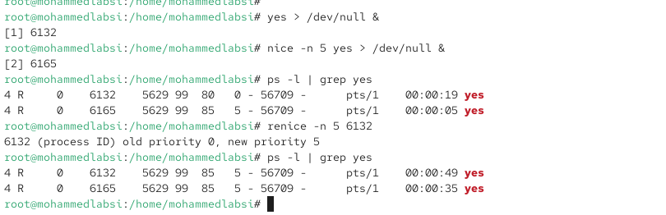
Рисунок 11: Сравнение приоритетов процессов yes и их выравнивание с помощью renice

2.3 Контрольные вопросы
- Какая команда даёт обзор всех текущих заданий оболочки?
Для просмотра всех заданий, запущенных из текущей оболочки, используется команда jobs.
Она показывает номера заданий, их состояние (Running, Stopped, Done) и команды, соответствующие этим заданиям.
Например: jobs.
- Как остановить текущее задание оболочки, чтобы продолжить его выполнение в фоновом режиме?
Для временной приостановки задания, выполняющегося на переднем плане, используется сочетание клавиш Ctrl+Z. После этого процесс получает состояние Stopped.
Для продолжения его выполнения в фоновом режиме используется команда bg.
Например: bg 1, где 1 — номер задания. Если необходимо продолжить последнее приостановленное задание, обычно достаточно выполнить bg без указания номера.
- Какую комбинацию клавиш можно использовать для отмены текущего задания оболочки?
Для завершения текущего задания, выполняющегося на переднем плане, используется сочетание клавиш Ctrl+C.
При этом процессу отправляется сигнал SIGINT, который обычно приводит к завершению его работы.
- Необходимо отменить одно из начатых заданий. Доступ к оболочке, в которой в данный момент работает пользователь, невозможен. Что можно сделать, чтобы отменить задание?
Можно открыть другой терминал, определить идентификатор процесса (PID) с помощью команд ps или top, после чего завершить процесс командой kill.
Например, сначала можно найти процесс: ps aux | grep имя_процесса, а затем выполнить kill PID.
Если процесс не реагирует на обычный сигнал завершения, можно использовать kill -9 PID, что отправляет сигнал SIGKILL и принудительно завершает процесс.
- Какая команда используется для отображения отношений между родительскими и дочерними процессами?
Для отображения процессов в виде иерархического дерева можно использовать команду ps fax.
Она показывает отношения между родительскими и дочерними процессами. Например, в лабораторной работе использовалась команда ps fax | grep -B5 dd, позволяющая дополнительно найти процессы dd и увидеть несколько предшествующих строк дерева процессов.
Для отдельного отображения дерева процессов также существует команда pstree.
- Какая команда позволит изменить приоритет процесса с идентификатором 1234 на более высокий?
Для изменения приоритета уже запущенного процесса используется команда renice. Чтобы увеличить приоритет процесса, необходимо уменьшить его значение nice.
Например: renice -n -5 1234.
В данном случае процессу с PID 1234 устанавливается значение nice = -5, поэтому его приоритет по сравнению с обычным процессом с nice = 0 повышается. Установка отрицательных значений nice обычно требует полномочий администратора.
- В системе в настоящее время запущено 20 процессов dd. Как проще всего остановить их все сразу?
Для одновременного завершения всех процессов с определённым именем удобно использовать команду killall.
В данном случае необходимо выполнить: killall dd.
Команда отправит сигнал завершения всем доступным процессам с именем dd.
- Какая команда позволяет остановить команду с именем mycommand?
Для завершения процесса по его имени можно использовать команду killall mycommand.
Она отправит сигнал завершения процессам, имя которых соответствует mycommand.
Аналогичную задачу можно выполнить командой pkill mycommand, которая также позволяет находить процессы по имени и отправлять им сигналы.
- Какая команда используется в top, чтобы убить процесс?
В интерактивной утилите top для отправки сигнала процессу используется клавиша k.
После её нажатия программа предлагает указать PID процесса, а затем номер сигнала. По умолчанию обычно предлагается сигнал 15 (SIGTERM). При необходимости можно указать другой сигнал, например 9 (SIGKILL) для принудительного завершения процесса.
- Как запустить команду с достаточно высоким приоритетом, не рискуя, что не хватит ресурсов для других процессов?
Для запуска программы с изменённым приоритетом используется утилита nice. Если необходимо уменьшить влияние ресурсоёмкого процесса на остальные программы, ему назначают положительное значение nice.
Например: nice -n 5 mycommand или nice -n 10 mycommand.
Чем больше значение nice, тем ниже приоритет процесса при распределении процессорного времени. Поэтому запуск ресурсоёмкой команды с положительным значением nice позволяет другим процессам получать процессорные ресурсы с более высоким приоритетом.

3. Заключение
В ходе лабораторной работы были изучены основные средства управления заданиями и процессами в Linux. Были отработаны запуск процессов в фоновом и переднем режимах, приостановка процессов сочетанием Ctrl+Z, продолжение выполнения с помощью bg, перенос заданий на передний план командой fg и их завершение.
С помощью команд jobs, ps и программы top были рассмотрены различные способы получения информации о работающих процессах. Команды kill и killall использовались для отправки сигналов отдельным процессам и одновременного завершения группы процессов.
Также была изучена работа сигнала SIGHUP и утилиты nohup, позволяющей процессу продолжать выполнение независимо от состояния терминальной сессии. С помощью nice и renice были рассмотрены механизмы изменения приоритета процессов. Установлено, что увеличение значения nice уменьшает приоритет процесса, а уменьшение значения nice, включая использование отрицательных значений, увеличивает его приоритет.

